Alimentatore e
Mod.lo/in-terfaccia | VI156
Montaggio diretto in
area pericolosa
PTB 99 ATEX 2085

- Modulo di interfaccia ed alimentatore compatto per montaggio in area pericolosa, rimpiazza la complicata ricerca e selezione di singoli componenti d’interfaccia come,barriere isolate, barriere zener, alimentatori EEx i e custodie Ex d
- L’apparecchio VI156 include:
1 Alimentatore Ex i- (15 V, 50 mA)
2 barriere isolate con uscita rele’
1 uscita elettronica tipo open-collector
2 convertitori di ingresso per operazioni con segnali non a sicurezza intrinseca
1 interfaccia seriale TTY / RS232 full duplex (Opzione
- In combinazione con il DC155 o VZ150 Voi avrete un completo sistema controllo di dosaggio in area pericolosa – senza cablaggio verso area sicura
- Cablaggio senza un’addizzionale EEx e cassetta di giunzione perche’ la sua cusodia e’ gia’ certificata. EEx e
- Estensione con addizzionale EEx e terminali – liberi adatti alla Vostra applicazione (opzione)
Descrizione
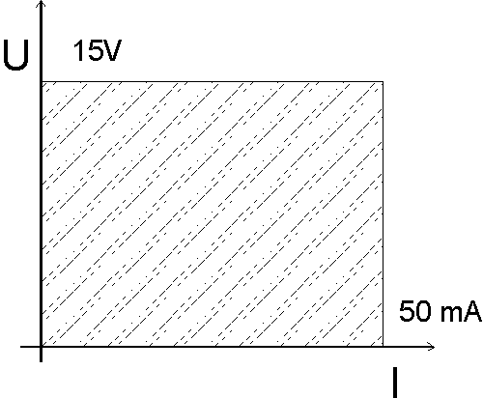
Il modulo interfaccia+alimentatore VI156 permette ai DC155 o VZ150 controllori di dosaggio di operare direttamente con segnali non a sicur. intrinseca. Questa unita’ puo’ essere montata anche in area pericolosa, nessun cablaggio verso area sicura e’ reso necessario in es. standard.. Tutti i moduli ri- chiesti come i convertitori e le barriere isolate a sic. intrinseca sono integrati.
Il circuito EEx i- ai terminali 32/29-31 fornisce l’aliment. di 15 V / 50 mA DC con una caratteristica rettangolare. Questo soddisfa il DC155 o il VZ150 con uscita analogica o TTY- uscita opzione. (solo 1 di loro non entrambe).
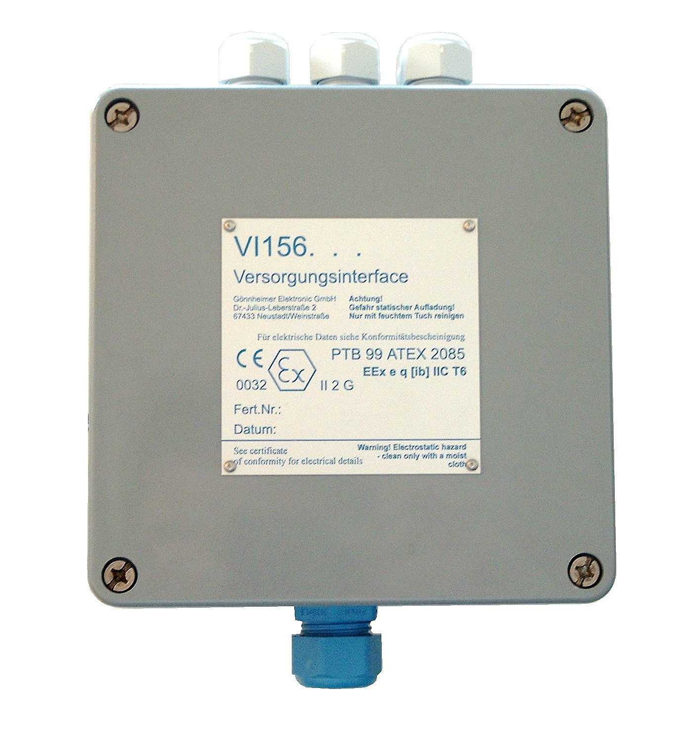
I segnali di controllo non a sicur. intrinseca, per es. da un trasmettitore portata possono essere connessitramite i due convertitori d’ingresso (terminali 17/18 e rispett. 19/20) ed i terminali di uscita a sicurezza intrinseca (34/35 e rispett. 34/36) al controllore di dosaggio EEx i .
In aggiunta il VI156 ha una alimentazione non a sicurezza intrinseca (terminali 13/14; 24 V, 10 mA) da usare con segnali passivi di controllo (es. contatti di rele’ o uscite open- collector ).
Le due barriere isolate con uscita rele’(contatti di scambio 250 V AC, 5A) cosi’ come le uscite the open collector (U < 30 V, I < 200 mA ) possono operare con le tre uscite digitali del DC155 (VZ150).
La versione VI156.x.5.x ha un interfaccia seriale addizzionale. Questa permette alla interfaccia seriale a sicurezza intrinseca TTY del DC 155 o rispettivamente VZ150 di essere accoppiata ad una interfaccia non a sicurezza intrinseca di tipo RS232 di una stampante od ad un sistema di controllo elevato.
La versione VI156.x.x.1 ha una dimensione di larghezza 100 mm EEx e con 18 terminali addizzionali EEx e . Questi terminali sono adatti per ogni uso nella cassetta di giunzione, se necessari per la vs. applicazione rendendone flessibile, compatta e corretta l’applicazione.
In caso di richiesta di fusibili-ex- (es.valvole fus.) nell’applicazione, noi offriamo fusibili-ex di diversa taglia alloggiati all’interno del VI156.
Dettagli tecnici
Montaggio | area pericolosa, zona 1
Ex - protezione | E Ex e q [ib] IIC T6
EC-tipo-certificato nr. | PTB 99 ATEX 2085
Protezione, custodia | IP 65
Temperatura Ambiente | -20°C ...+40°C
Dimensioni  VI156.X.X.0  VI156.X.X.1 | H x B x T:  160 mm x 160 mm x 90 mm;  260 mm x 160 mm x 90 mm
Materiale | Poliestere
Alim. princ. (Te. 1-6) | 230, 220, 120, 24 V AC - 48-62 Hz, 24 V DC
Potenza assorbita | ca. 5 VA
Rele’, terminali(Te. 7-9, 10-12) | 250 V AC, 5A cos ϕ > 0,7  30V DC, 5 A
Open-Collector (Kl. 15,16) | U < 30 V, I < 200 mA
Circuiti controllo  (Te. 17/18, 19/20) | Basso: 0.. 2 V,  Alto: 8.. 30 V
Interfaccia Seriale  (Te. 21-26) | TTY, RS232, Trasmettitore attivo, ricevitore passivo
ALIM. SOCCORSO (Te.13,14) | 24V DC, max. 10 mA,  non a sicur. intrinseca
Alim. a sicurezza intrinseca (Te.29-32) | U₀ = 16,8 V, I₀ = 55 mA,  a sicurezza intrinseca
Altre caratteristiche | vedere EC-tipo, certificato

Diagramma a blocchi
Dimensioni

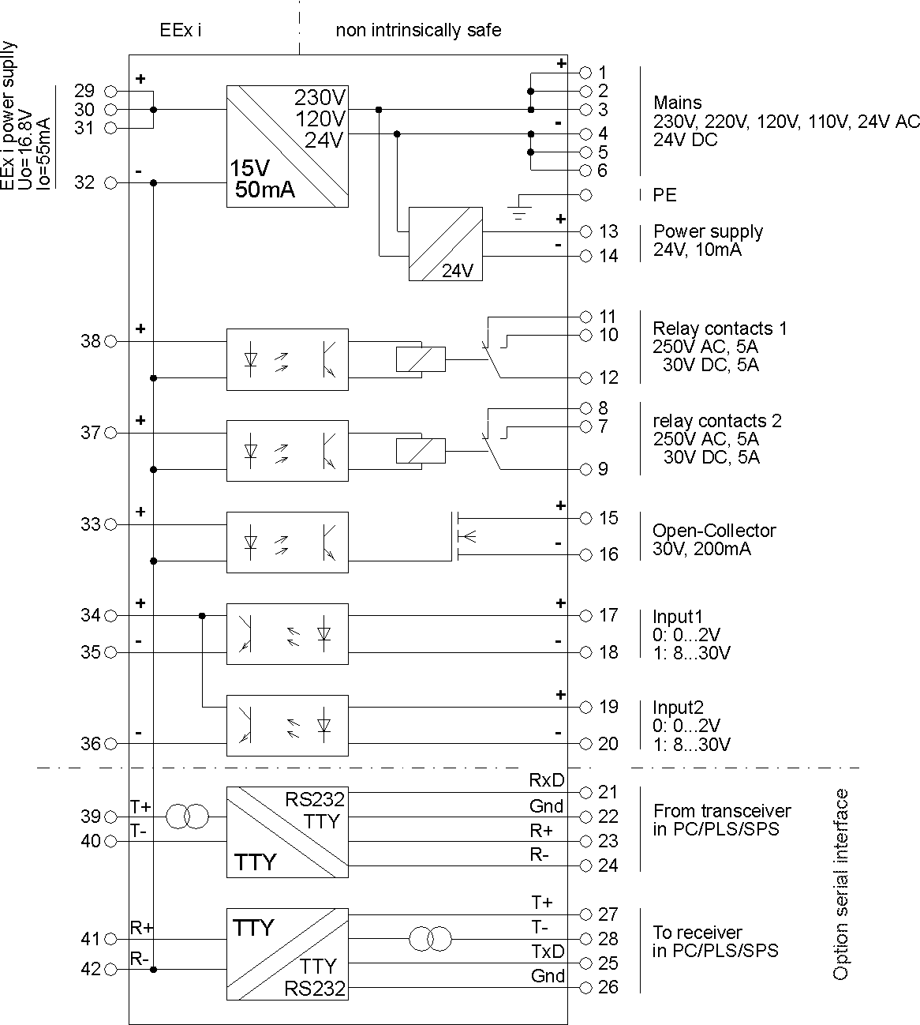 | VI156.x.x.0  VI156.x.x.1

Tipo, codice
Gönnheimer, printed in 9/99
Alimentatore e modulo di interfaccia tipo, VI 156 | . | . | .
Alimentazione, tensione: 230V AC ...........................................................................................  120V AC............................................................................................  24 V AC ............................................................................................  altre tensioni su richiesta 24 V DC ............................................................................................ | .0  .2  .5  .6
Ex TTY/RS232 interfaccia seriale: senza ........................................................................................................  con , opzione ........................................................................................................ |  | .0  .1
Spazio terminali Eex e, estensione (18 mors.): senza................................................................................................  con.................................................................................................... |  |  | .0  .1
Ex- fusibili per montaggio interno al VI156 , su richiesta

M.C.A. sas Via Madonna 57 20021 Bollate (MI) tel 02 351 2774 fax 02 332 60070

E Mail : mca@mcastrumenti.it www. mcastrumenti.it

